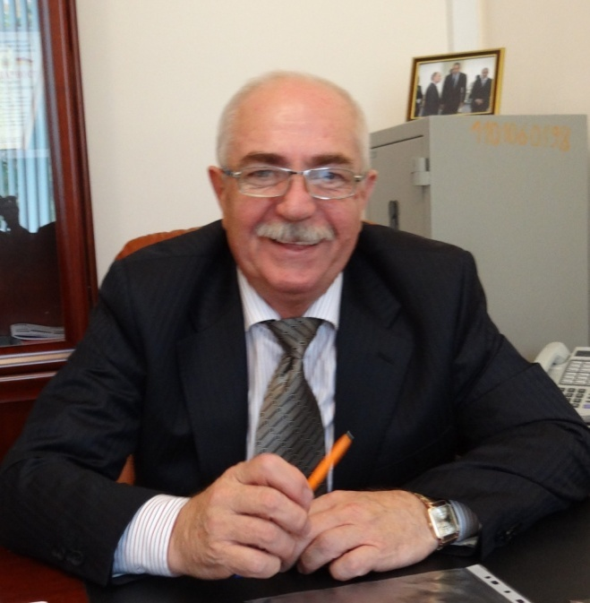

Директор техникума
Цаголов Тамерлан Солтанович
Тел.: (886722) 57-88-01
E-mail: vmt@edu15.ru

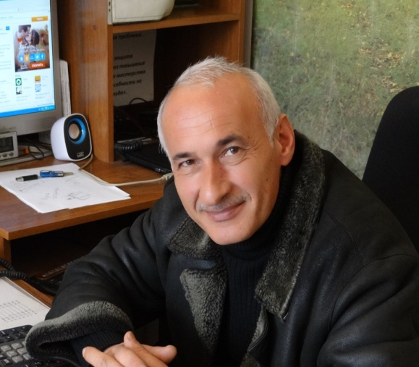

Заместитель директора по учебно-производственной работе
Габеев Роберт Михайлович
Тел.: 8 (8672) 57-88-85
E-mail: vmt@edu15.ru

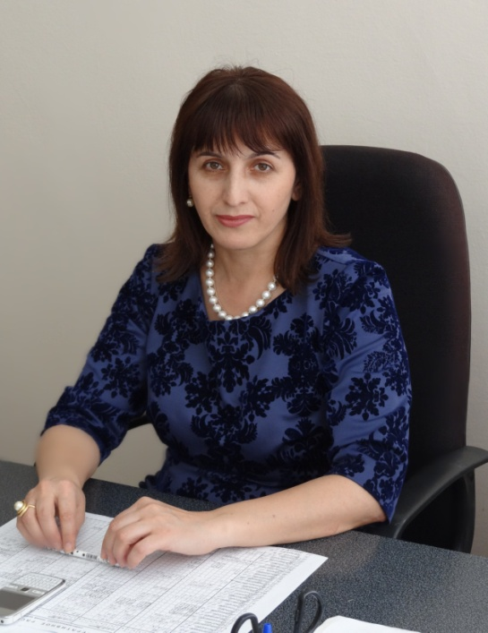

Заместитель директора по учебной работе
Етдзаева Светлана Тимофеевна
Тел.: 8 (8672) 57-01-80
E-mail: etdzaeva_svetlana@mail.ru

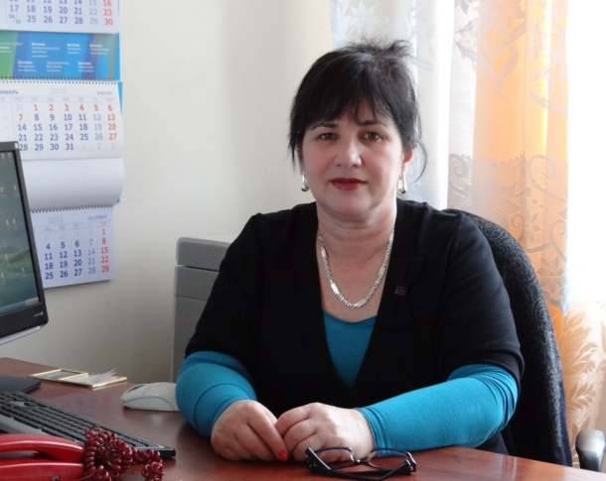

Заместитель директора по учебно-воспитательной работе
Мукагова Ивета Сосланбековна
Тел.: 8 (8672) 57-45-81
E-mail: mukagova62@mail.ru

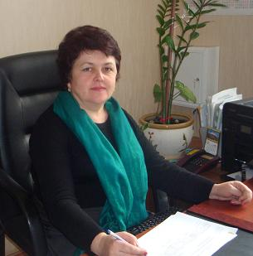

Главный бухгалтер
Цагаева Залина Аврамовна
Тел.: 8(8672)57-48-09
E-mail: vmt@edu15.ru

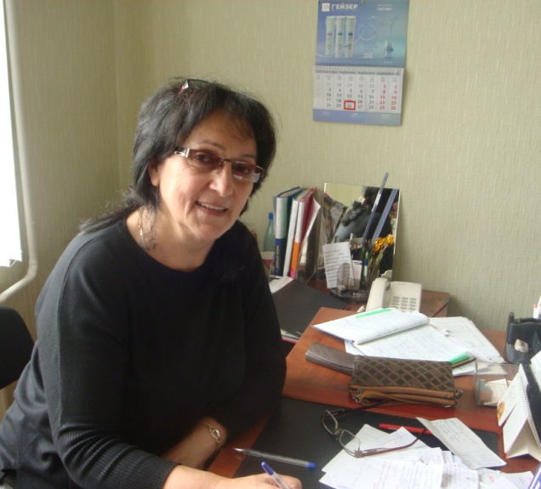

Заведующая хозяйством
Бурнацева Роза Сослановна
Тел.: 8 (8672) 77-72-56
E-mail: vmt@edu15.ru

Старший методист
Опарина Наталья Васильевна
Тел.: 8 (8672) 57-01-80
E-mail: tacha-oparina@rambler.ru

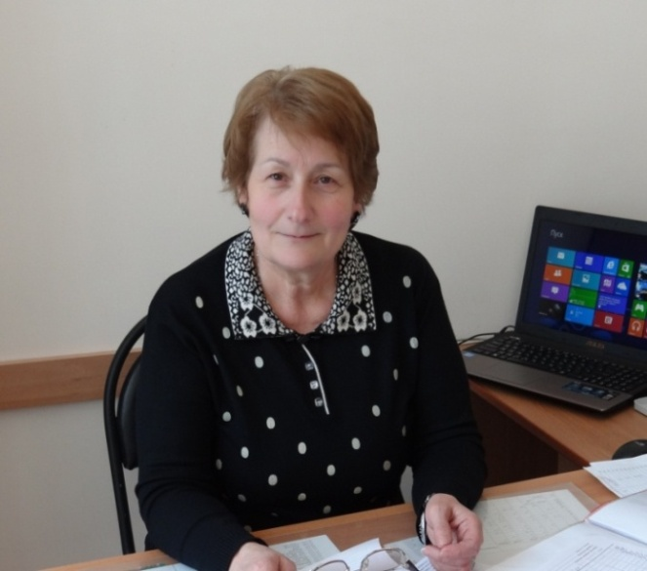

Старший мастер
Хутинаева Елена Созыркоевна
Тел.: 8 (8672) 57-01-80
E-mail: vmt@edu15.ru

